

Ａ9音频生命探测仪
使用说明书

执行标准： 《音频生命探测仪试验大纲》
版 本 号： V1.0
出版日期： 2014年11月

北京凌天世纪自动化技术有限公司

目 录

一、概述 ．．．．．．．．．．．．．．．．.．．．．．．．．．．．．．．．．．．．．．．．．．．．．．．．．．．．．．．．3
二、结构特征 ．．．．．．．．．．．．．．．．．．．．．．．．．．．．．．．．．．．．．．．．．．．．．．．．．．．．3
三、主要性能和技术参数 ．．．．．．．．．．．．．．．．．．．．．．．．．．．．．．．．．．．．．．．．．．5
四、操作使用 ．．．．．．．．．．．．．．．．．．．．．．．．．．．．．．．．．．．．．．．．．．．．．．．．．．．．7
五、配置清单 ．．．．．．．．．．．．．．．．．．．．．．．．．．．．．．．．．．．．．．．．．．．．．．．．．．．11

A9音频生命探测仪
一、概述
1.1 用途和适用范围
A9音频生命探测仪为一套声学探听装置, 它轻便易携, 特别适合在由地震、爆炸、滑坡、建筑物塌陷以及矿难而造成的坍塌性结构中针对被困者而开展的探测和定位行动。该系统用于在灾难事故发生后，对废墟下被掩埋的幸存者的准确位置进行探测。
该系统格外敏感，可对受困者所发出的最细微的声音进行探测。最新设计的传感器使搜索成功的概率大大提高。
超强的设备性能、超高的灵敏度及极佳的探测效果，都与两只可对调和可调式滤波器的采用有关。
1.2 A9型号的组成及其代表意义
产品型号及其含义 ：

A 9

第一特征代号：产品版本号 9
主要探测原理 ：音频 Audio

1.3 适用环境条件
a）温 度：0～40℃；
b）相对湿度：≤98％(25℃)；
c）大气压力：80 kPa～116kPa；
d）贮存温度为-40℃～+60℃。
1.4 电池规格
额定电压：12V 容量：9.8Ah锂充电电池，电池采用保护板进行保护，具有过流保护功能。
1.5 贮存温度为-40℃～+60℃；在无滴水的地方。
- 结构特征及图示
2.1 主机
A9面板
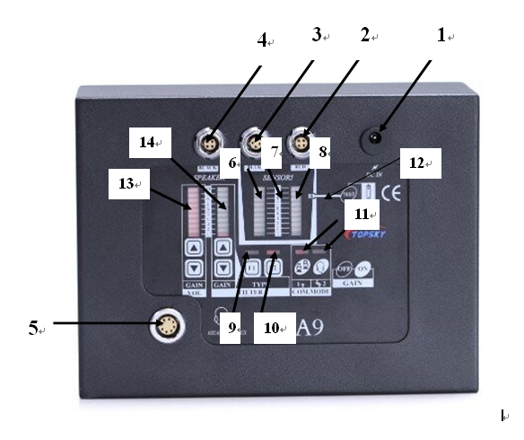
1． 外接电源接口，以对电池充电
2． “右”振动探头插口
3． “左”振动探头插口
4． 声学探头‘麦克风/扬声器’插口
5． 带麦克风的立体声头戴式受话器插口
6． 左通道所接受的信号强度
7． 振动探头用指示器
8． 右通道所接受的信号强度
9． 发光二极管，显示 F1 滤波器的选择
10．发光二极管，显示 F2 滤波器的选择
11．发光二极管，显示所选模式为或
12． 当 按 下“Test”按钮时，如果充电电池或碱电池电量充足，则位于数字“10”处的发光二极管的刻度会超过“OK”。若LED灯位置低于“OK”，则充电电池电量不足，需进行充电或更换碱性电池。
13．“增益”位置指示装置
14．滤波器位置指示装置
ON：设备电源打开
OFF：设备电源关闭
F1：滤波器选择：使用 F1 带通滤波器
F2：滤波器选择：使用 F2 高通滤波器
：模式选择：“聆听振动”
：模式选择“内部通话”
TEST：检查充电电池或碱性电池的电量，刻度将显示在“右侧探头”的刻度上
GAIN ▲▼：调节“增益”+或- 高
FILER ▲▼：改变滤波器的频率范围

三、主要性能和技术参数
3.1控制盒:
紧实、小巧、坚固又易用的控制盒上装有发光二极管刻度灯，使得信息的阅读简单而清楚。
所有的控制装置, 例如：ON, OFF, , , 增益 (▲或▼), 滤波 (▲或▼), 及电池的剩余电量的检测等均为数字模式,。
左右通道的电源、电池、滤波器的设定方位及增益等，均以发光二极管刻度（条形图）的方式来显示。
在控制盒上，可以对F1及F2两只滤波器进行调节。此外，在嘈杂的环境中，亦可以使用另外两只可切换式变频滤波器以开展有效探测。
要同时开启两只滤波器是不可能的。F1或F2按键负责选择滤波器。滤波器的频率可通过对在过滤键正上方的(▲ 或 ▼)的连续按压而调节。滤波器设定的位置通过一只发光二极管刻度灯（点）显示。
当频率选择器的显示为“零”时，则无论选择任何滤波器，滤波器都将处于关闭状态。此时，探头正在探测的频率范围在0到15000赫兹之间，音量为-3分贝。

3.2 F1滤波器
高通滤波器，可在0到5千赫兹之间进行连续调节。意味着可对那些低于其设定值的频率进行极大的削弱。
3.3F2滤波器
一只在音量为–6分贝时，其带通为1千赫兹的带通滤波器,。可在0到5千赫兹之内实现连续调节, 用于过滤一个已经接收到的信号。
A9所配备的两只滤波器均为超高性能可对调式电容型。
3.3 2只震动探测器, 灵敏度 15*10⁻⁶ Pa :
A9带有2只振动探测器，其每根电缆的长度为8米 (最长可选长度为100米) ，可对幸存者进行定位。
使用2只探头可对所测声音进行三角定位。两只振动探头可倾听从固体中传来的振动，例如从混凝土、金属、橡胶、木材等等。
当处于 位置时，两只震动探头已开始工作。
开机时，A9将自动进入“聆听振动”模式。
3.4 只麦克风/扬声器, 灵敏度为0分贝:
A9包含一只带有一根长8米电缆的声学探头(扬声器/麦克风) (最长可选长度为100米)作为内部通话设备。
当用户佩戴上耳麦并开始说话时，设备将自动进入“通话”模式。
当处于 位置时，则表示麦克风及扬声器已进入工作状态。此时倾听/通话即可开始。
当A9处于内部通话位置时, 使用者可以听到通过麦克风传来的声音。
由于倾听/说话的开关为自动开关，因此说话人必需用足够大的音量对准麦克风进行说话，才能使沟通顺利进行。
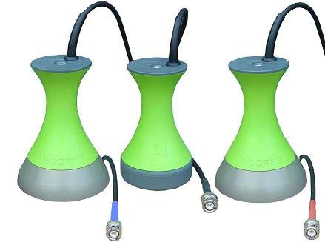
3.5 1 只头戴式耳麦:
A9配有一只立体声头戴式耳麦，并配备防连接断开插头的电缆。
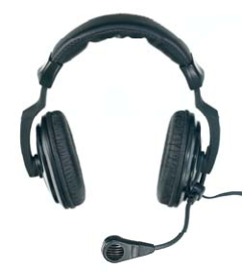
3.6 充电电池:
A9内部的集成式自动充电器为中速型。 此设置有助于延长充电电池的寿命。
外接电源可使用从12伏特到28伏特之间的直流电，使用点烟器附件或总线交流电及充电/总线适配器。上述两种方式均提供。A9可以在充电过程中使用。
不论是使用总线供电或是直流电供电，其充电过程均需要4个小时。A9 的自主运行时间约为25小时。当电池充满电后，系统将会自动断开电源连接。此时插头若仍与电源连接，对设备无影响。
若想检查充电电池的已充电量，请拔掉充电器、打开A9 并按下测试（TEST）按钮。 此时电池的电量将会在刻度计上显示。电量指示最少应达到 OK 级别。
若设备在将来的一段时期内都不使用，则推荐拿掉电池。电池的电量须维持在充满状态。为了延长电池寿命，推荐至少一个月进行一次完整的充/放电循环。
- 操作说明
•检查所有的连接是否均为妥当。
• 按下ON, 此时A9 开启 (此时，LEDs 灯会亮起，显示仪器已打开)。
• 按下‘ 测试‘（TEST） 键
• 检查充电电池（或碱性电池）的剩余电量
若充电电池的电量满，或者碱性电池为新，则发光二极管（LED灯）将显示在‘OK’的位置
若发光二极管（LED灯）的位置在‘OK’以下，则证明已充电电量仅为50%；此时F1灯虽已亮起，但并无任何滤波器开始工作。
若想开启滤波器，按压‘ FILTER ‘标志上方的▲钮。如需更换至”Filter 2”滤波器，则需按‘ SELECT ‘键上方的F2按钮。
如想返回使用 Filter 1滤波器, 则需再按‘ SELECT ‘键上方的 F1键1次。
搜寻现已可开始。
A9需要一个三人小组，方可实施正常工作:
1 名搜救人员携带主控箱并指导搜救，
另外2名组员携带探头。
搜救小组需定期开展训练，以达到快速识别可能传达受困者方位声讯的目的，以及将其与周围的环境噪音区别开。
一只训练有素的小组还可对声源进行比以上描述快得多的定位搜索。
搜寻
定位的过程可以通过下列两个步骤实现:
•探测: 确认废墟下是否仍有幸存者。一片区域将被划分为多块（平行条状带，每条之间的距离为十米）。每次都将探头以等长的间距放置并四处移动，直至探测到受困者制造的声音。
•定位: 现已侦测到幸存者；我们需要对他/她进行准确定位。在该区域上将展开一次地毯式搜索，精度比以前更高。
为了确保在整个区域内均实施了探测，并且所有幸存者均已准确定位，需采用一套更为精确的探测办法。
下列三种声音非常重要:
•探测到声音，但不确定为人所发出（有可能为背景噪音）。
•探测到声音，且确定为人所发出。
•可清晰地听到声音，并可确定为人所发出。
‘0’ 级则表示未探测到任何声音。
小组的构成:
•行动负责人一名，负责监听耳机内部传来的声音并记录探头在探测计划中的位置；
•两名组员，不携带任何可发出声响的重物并携带震动探头。
行动负责人指挥探头的摆放放置；先发出指令：“不要发出讯号”，然后再让组员发出讯号。行动负责人可因此而监听两只探头所探测到的声音。
确定一个搜索轴。以10米为间距（10米为探头所能探测的极限）将两只探头摆开。探头与行动指挥人须形成一条垂直于搜寻轴的直线。

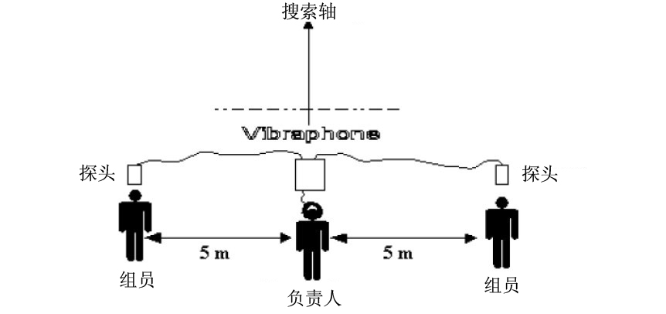
初步搜索：
只要探头中无任何一只探测到人的声音（0或1），则小队以十米为间距前进。
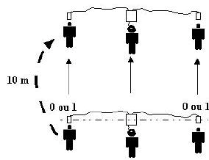
第一阶段: 探头中的一只 (例如：N°1)探测到了第二种类型的声音，且该探头所探测到的声音比另一只探头的要强，（或探头中的一只探测到了第二种类型的声音；而另外一只完全未探测到任何声音）：
则探头N°1成为基准点并不再移动。以半步为单位（在1与2之间，每步均将距离缩减为原来的一半）使探头N°2向其靠拢
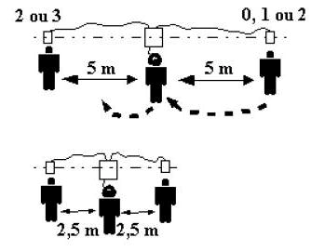
探头2也将因此而与探头1越来越近，直到两只探头所探测到声音的音量完全一样。两只探头所处的区域的质地需完全一样（声音在其中的传导方式需完全一致）。由此可以推断：幸存者位于两只探头所形成扇面的平分线上。
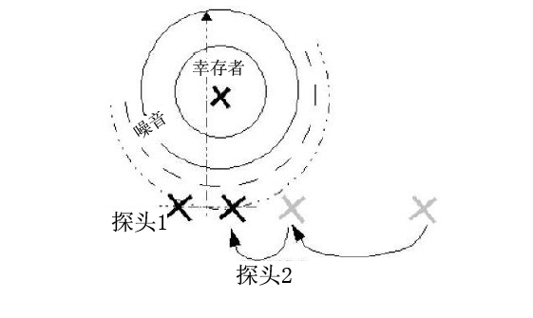
注: 如果探头2与探头1的间距仅为2米，而探头2始终未能探测到与探头1音量强度相等的声音，则幸存者必定位于探头1的另一侧。
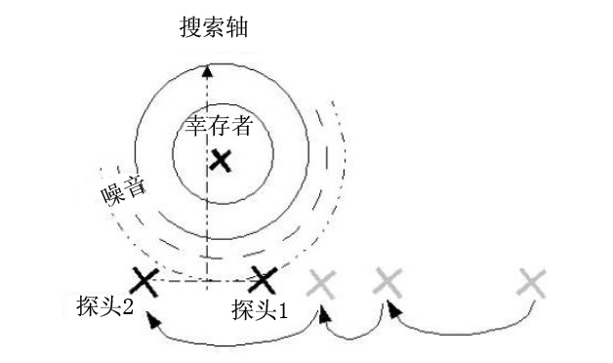
第二阶段: 沿着搜索轴定位。将两只探头中的一只 (例如N°1) 放于两只探头所形成的扇面的中间；另一只则放在沿其垂线10米外的地方。
探测到最强信号的探头（这里指N°2)则变成基准点；使另一只探头逐步与其靠近，每次靠近的距离均为其所剩距离的一半。
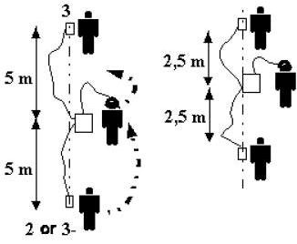
如此，可将受困人确定在误差小于一米的范围之内。
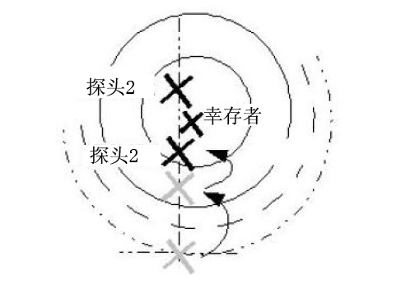

五、配置清单
主机 | 1个
监听探头 | 1个
语音探头 | 1个
耳麦 | 1个
充电器 | 1个

质保
A9享受（1）年完全质保 。
(不包含任何运费及清关费用, 如适用)。
如出现任何故障，首先请检查电池。

北京凌天世纪自动化技术有限公司
- 地 址：北京市通州区中关村科技园区通州园金桥科技产业基地环科中路17号联东U谷研创企业园10B
- 邮 编：101102
- 电 话：+86（010）57621276
- 传 真：+86（010）57621266
- Topskytech@126.com
● http://www.bjltsj.com/

